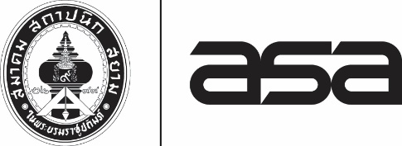
กําหนดการบรรยาย
TETSUO KONDO
วันอาทิตย์ที่ 22 เมษายน 2561 เวลา 13.00 – 18.00 น.
ณ ห้องออดิทอเรียม A และ B ชั้น M ศูนย์สร้างสรรค์งานออกแบบ (TCDC)
13:00 - 14:00 น. ลงทะเบียน
14:00 - 14:10 น. อ.หรรษา ศรีเลิศชัยพานิช พิธีกร
กล่าวเชิญ นายอัชชพล ดุสิตนานนท์ นายกสมาคมสถาปนิกสยามฯ กล่าวเปิดงาน
14:20 - 16:00 น. อ.หรรษา ศรีเลิศชัยพานิช พิธีกร
กล่าวเชิญ ผศ.ดร.คัทลียา จิรประเสริฐกุล ผู้ดำเนินรายการ
TETSUO KONDO วิทยากร พร้อมเชิญรับฟังบรรยาย
16:00 - 16:30 น. เปิดเวทีตอบข้อซักถาม
16:30 - 17:00 น. อ.หรรษา ศรีเลิศชัยพานิช พิธีกร
กล่าวเชิญ นายอัชชพล ดุสิตนานนท์ นายกสมาคมสถาปนิกสยามฯ
มอบของที่ระลึกให้แก่ TETSUO KONDO วิทยากร
ผศ.ดร.คัทลียา จิรประเสริฐกุล ผู้ดำเนินรายการ และ อ.หรรษา ศรีเลิศชัยพานิช พิธีกร
พร้อมกล่าวขอบคุณผู้เข้าร่วมสัมมนา
17:00 - 18:00 น. ให้สัมภาษณ์วารสารและสื่อมวลชน
19:00 - 22:00 น. งานเลี้ยงรับรองวิทยากรวิทยากร

หมายเหตุ : กำหนดการอาจมีการเปลี่ยนแปลง

